附件

**普通话测试费缴费流程**

**一、具体缴费流程**

打开微信或支付宝点击扫一扫，扫描下面的二维码→输入身份证号、姓名→点击查询缴款单→点击去缴费→点击支付

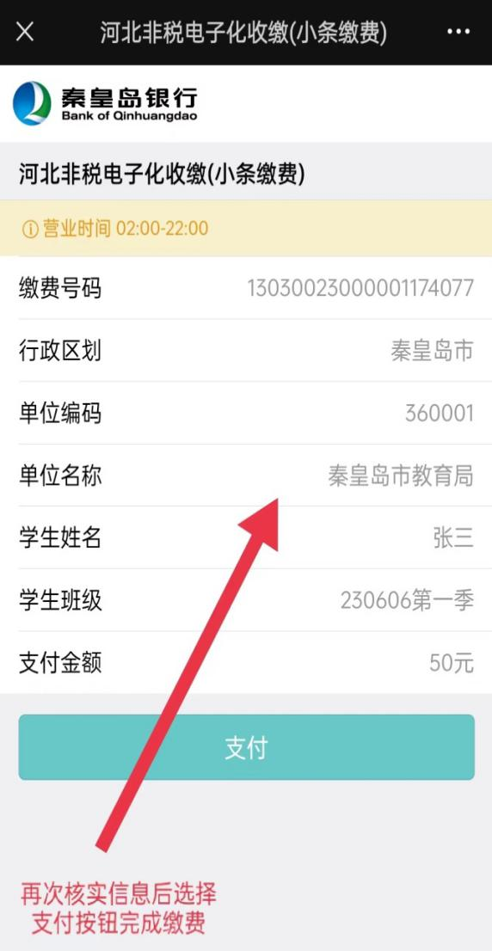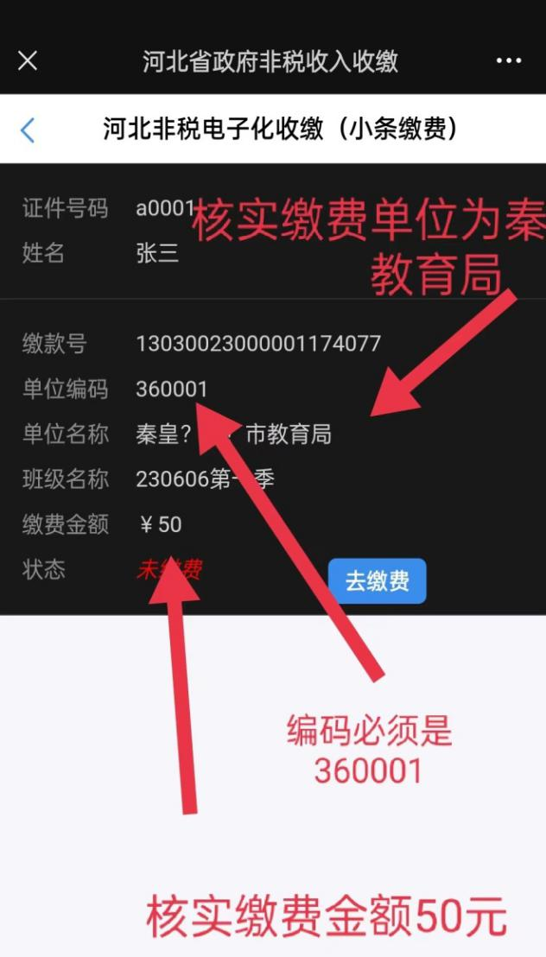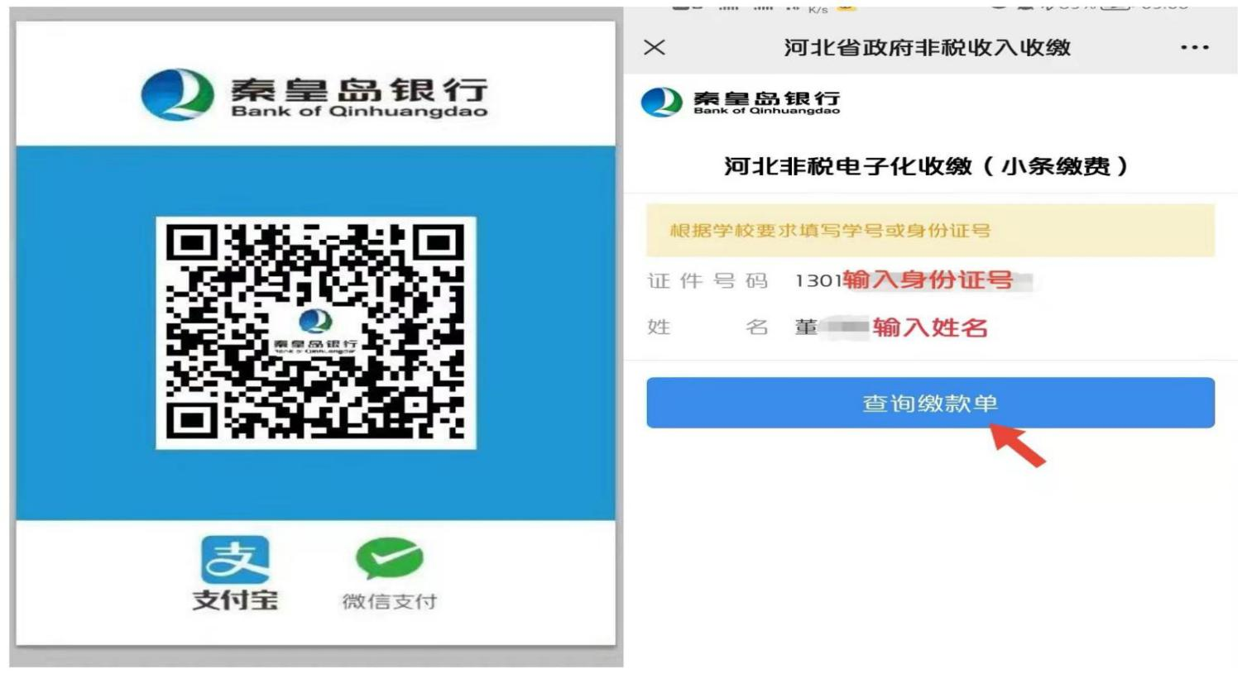

**二、票据查验**

票据信息待缴费成功后，考生可以按照下列方式自行查验票据：关注公众号“河北财政”，点击财政票据—票据查验—输入相关信息进行查验。

**注意事项：*缴款前请务必仔细核对缴款人信息：姓名、身份证号、金额等相关信息，以免为他人缴费*。**缴费过程中若有疑问，请咨询：0335-3865066。